|  |  |  |  |  |  |  |  |  |  |  |
| --- | --- | --- | --- | --- | --- | --- | --- | --- | --- | --- |
| |  |  |  | | --- | --- | --- | |  |  |  | | МИНОБРНАУКИ РОССИИ | | | | Федеральное государственное бюджетное образовательное учреждение  высшего образования  **«МИРЭА – Российский технологический университет»**  **РТУ МИРЭА** | | |   Институт Информационных технологий | |
|  | |
| Кафедра цифровой трансформации | |
|  |  |

|  |  |
| --- | --- |
| **ОТЧЕТ ПО ПРАКТИЧЕСКОЙ РАБОТЕ № 1** | |
| **по дисциплине** | |
| **«**Проектирование баз данных**»**  **Тема: «Выбор предметной области. описание модели в нотации bpmn»** | |
|  | |
| Выполнил студент группы ИНБО-12-23 | Албахтин И. В. |
| Принял преподаватель | Морозов Д.В. |
|  |  |

|  |  |  |
| --- | --- | --- |
|  |  |  |
|  |  |  |
|  |  |  |

Москва 2025

**Цель:** сформировать навык анализа предметной области.

Описание сферы деятельности предприятия

В рамках практической работы было выбрано предприятие — автосервис. Автосервис занимается оказанием услуг по техническому обслуживанию и ремонту автомобилей. Основные виды работ:

* Диагностику неисправностей;
* Проведение технического обслуживания;
* Ремонт двигателей, ходовой части, трансмиссии;
* Шиномонтаж и балансировку;
* Покраску и кузовные работы;
* Электронику и компьютерную диагностику.

Предприятия, работающие в сфере автосервиса, прежде всего основываются на качестве предоставляемых услуг клиентам. Основными работниками автосервиса являются автомеханики, диагносты и электрики, которые должны обладать высокой квалификацией для выполнения точного ремонта и диагностики.

Согласно исследованиям, большинство автовладельцев предпочитают обслуживать свои автомобили в проверенных автосервисах, а не доверять ремонт случайным мастерским. В связи с этим низкая квалификация персонала может привести не только к потере клиентов, но и к повреждению автомобиля, что создаст репутационные и финансовые риски для бизнеса.

Еще одним важным фактором для автосервиса является его географическое положение. В крупных городах автосервисов достаточно много, особенно рядом с жилыми районами и автомагистралями. В то же время в пригородных и сельских районах качественные станции технического обслуживания встречаются реже. Это снижает конкуренцию, но и ограничивает поток клиентов. Таким образом, расположение СТО влияет как на спрос, так и на уровень конкуренции в данной сфере.

Общая характеристика предприятия

Выбрано предприятие ООО «АвтоМастер», относящееся к малому бизнесу. Оно представлено одной станцией технического обслуживания (СТО), включающей:

* Ремонтную зону с несколькими постами;
* Зону ожидания для клиентов;
* Склад для хранения запчастей;
* Офис администратора и бухгалтерии.

**Персонал предприятия:**

* Директор;
* Администратор;
* Автомеханики;
* Электрик;
* Маляр;
* Диагност;
* Бухгалтер;
* Менеджер по закупкам.

**Основные услуги автосервиса:**

* Ремонт автомобилей;
* Проведение планового ТО;
* Консультации по эксплуатации авто;
* Продажа запчастей и расходных материалов.

Факторы внешней и внутренней среды

**Внешние факторы:**

* **Конкуренция** — наличие крупных автосервисных сетей, дилерских центров и гаражных мастерских.
* **Сезонность** — зимой возрастает спрос на замену шин, весной и осенью — на ТО.
* **Изменение стоимости запчастей** — рост цен на импортные комплектующие влияет на рентабельность.
* **Технологические изменения** — развитие электромобилей требует обновления оборудования и квалификации персонала.

**Внутренние факторы:**

* **Квалификация сотрудников** — опытные механики обеспечивают лояльность клиентов.
* **Управление запасами** — наличие необходимых запчастей снижает время ремонта.
* **Репутация** — положительные отзывы и сарафанное радио привлекают новых клиентов.
* **Ценообразование** — баланс между доступностью услуг и прибыльностью бизнеса.

Организационная модель предприятия

Иерархия управления предприятия соответствует линейно-функциональной организационной структуре. Так как рассматриваемый автосервис является малым бизнесом, некоторые сотрудники выполняют не только свои основные обязанности, но и смежные задачи.

Предприятие управляется директором, который отвечает за анализ информации, предоставляемой подразделениями, а также принимает ключевые решения по развитию и продвижению автосервиса.

В структуре предприятия выделяются следующие подразделения:

* **Административный отдел** — занимается анализом работы предприятия, обработкой документации и решением организационных вопросов (**Директор** — стратегическое управление; **Администратор** — запись клиентов, работа с документацией; **Бухгалтер** — финансы, налоги, зарплаты);
* **Отдел хранения и снабжения** — отвечает за закупку и хранение запчастей, расходных материалов, их учет и распределение (**Менеджер по закупкам** — работа с поставщиками; **Кладовщик** – сверяет наличие на складе всего необходимого);
* **Отдел технического обслуживания и ремонта** — включает автомехаников, диагностов, электриков и других специалистов, выполняющих ремонтные и сервисные работы (**Автомеханики** — ремонт и обслуживание автомобилей; **Электрик** — диагностика и ремонт электрооборудования; **Маляр** — кузовные и покрасочные работы; **Диагност** — выявление неисправностей)

Такое разделение обеспечивает эффективную работу автосервиса и стабильное предоставление услуг клиентам.

На Рисунке 1 представлена организационная модель предприятия Автосервис. 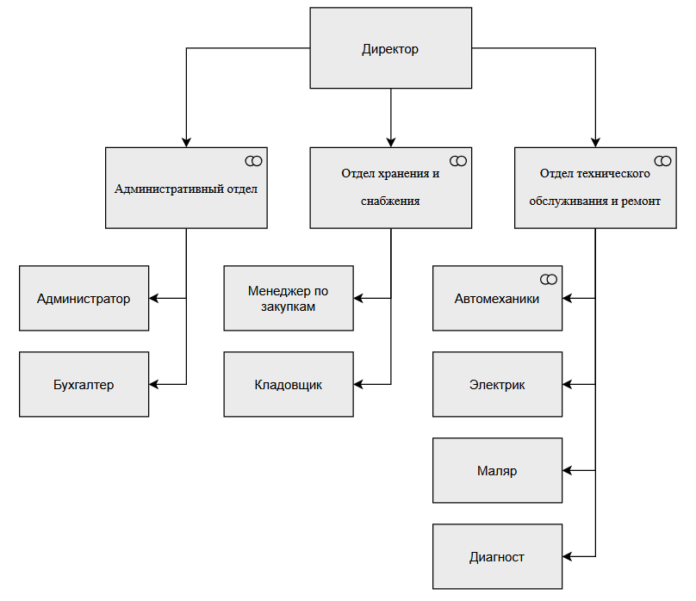

**Рисунок 1 — Организационная модель предприятия автосервис**

Классификация бизнес-процессов

**Управленческие бизнес-процессы:**

* Планирование бюджета (доходы, расходы, зарплаты, налоги);
* Управление персоналом (поиск сотрудников, обучение, мотивация);
* Развитие бизнеса (расширение, маркетинг).

**Основные бизнес-процессы:**

* Прием заказов на ремонт и ТО;
* Проведение диагностики;
* Выполнение ремонтных работ;
* Гарантийное обслуживание;
* Управление запасами и закупками.

**Сервисные бизнес-процессы:**

* Консультации клиентов;
* Выдача автомобиля клиенту;
* Реклама и продвижение услуг.

Описание выбранного бизнес-процесса организации

Выбран бизнес-процесс — **техническое обслуживание (ТО) автомобиля**. Данный процесс запускается каждый день при записи клиентов на проведение ТО. В среднем за один день процесс запускается 5-10 раз в зависимости от загруженности сервиса и сезона.

В бизнес-процессе участвуют три актора: клиент, администратор, диагност, автомеханик и менеджер по закупкам.

Администратор, диагност, автомеханик и менеджер по закупкам являются внутренними акторами. В обязанности администратора входит прием заявок, оформление документов и координация работы механиков. Диагност выполняет соответственно диагностику автомобиля, менеджер по закупкам решает проблему с наличием запчастей и расходников, а автомеханик отвечает за замену расходных материалов и проверку состояния автомобиля.

Клиент, в свою очередь, является внешним по отношению к выбранному бизнес-процессу и записывается на ТО по телефону, онлайн или при личном визите.

Когда клиент записывается на ТО, администратор фиксирует заказ, уточняет перечень необходимых работ и передает информацию механикам. В назначенное время клиент приезжает на станцию, передает автомобиль, после чего автослесари проводят диагностику и техническое обслуживание. Запчасти работающим непосредственно с автомобилем предоставляет кладовщик.

Если в процессе ТО выявляются дополнительные неисправности, администратор связывается с клиентом для согласования дополнительных работ. В случае отказа клиента от дополнительных услуг выполняется только стандартное ТО.

После завершения работ администратор оформляет чек, клиент оплачивает услугу и получает автомобиль обратно.

**Передаваемые данные:**

* Этап записи (ФИО, назначенное время);
* Заказ на обслуживание (ФИО клиента, марка и модель автомобиля, список работ);
* Контактные данные клиента (номер телефона, email);
* Пробег и общее состояние автомобиля на момент обращения;
* Перечень выполненных работ;
* Список использованных запчастей и расходных материалов;
* Стоимость работ и запчастей;
* Чек на оплату (наличный или безналичный расчет);
* Результаты диагностики (выявленные неисправности, рекомендации по ремонту);
* Гарантийные обязательства (если предусмотрены на выполненные работы).

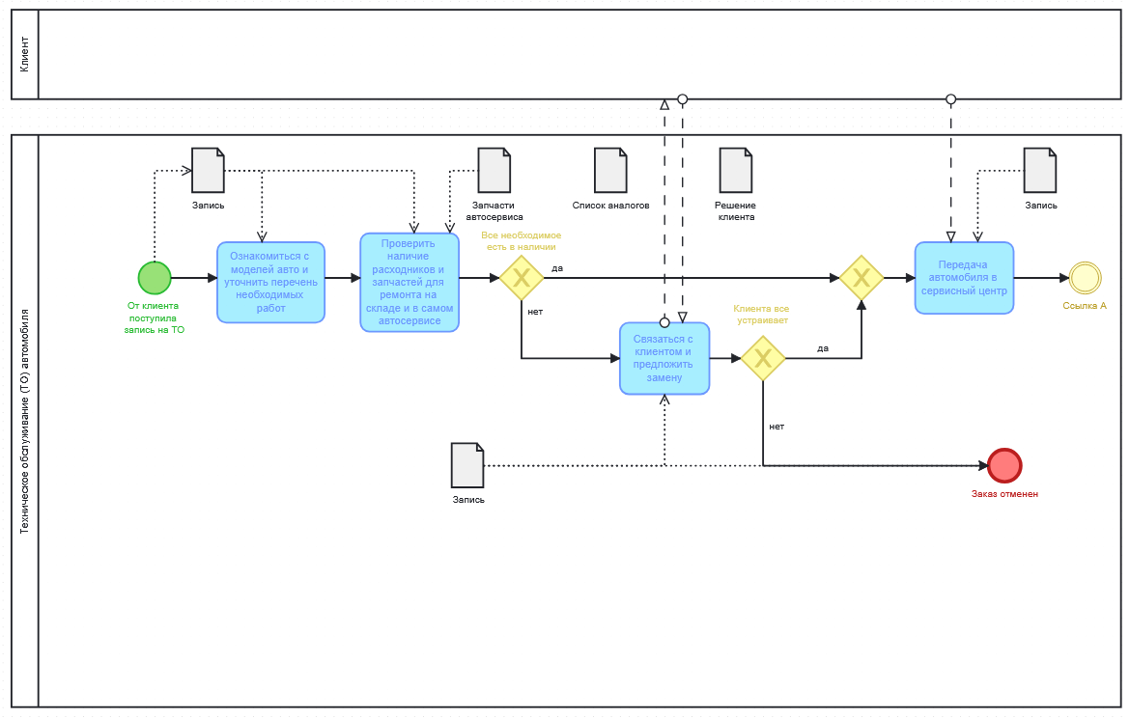

**Рисунок 2 — Бизнес-процесс «Техническое обслуживание (ТО) автомобиля» в нотации BPMN, Часть 1**

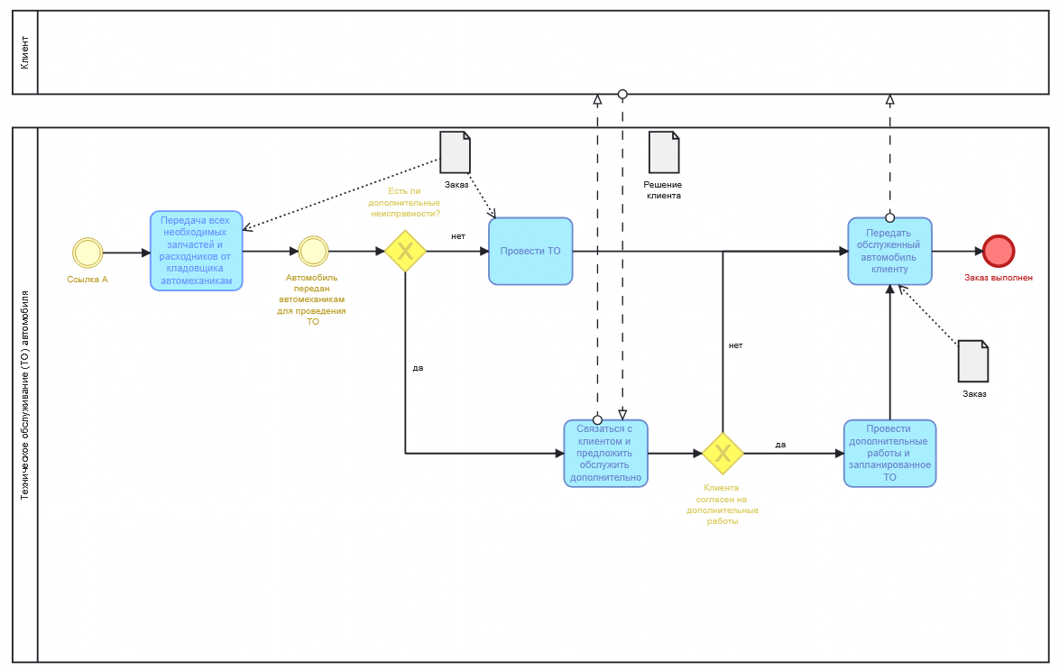

**Рисунок 3 — Бизнес-процесс «Техническое обслуживание (ТО) автомобиля» в нотации BPMN, Часть 2**